**今日动态**

**1月15日 星期二 晴**

1. **入园情况：**

今日来园25位小朋友。4位小朋友请假。

**2.区域活动**

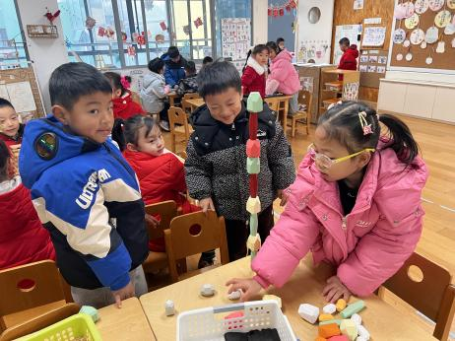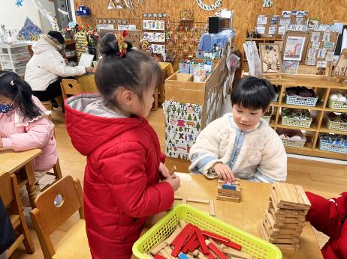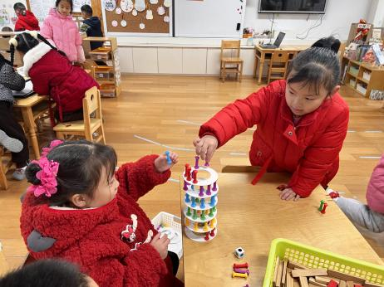

**桌面建构区**

陈苇如何潘妍伊两位小朋友在玩抽积木的游戏。

**桌面建构区**

高子鱼和吴予希两位小朋友在玩阿基米德积木。

**桌面建构区**

孙浩燃和李沐妍两位小朋友在玩垒高积木。

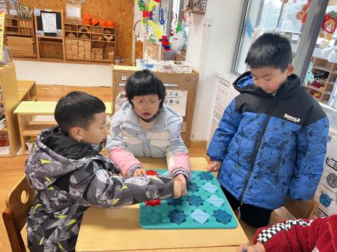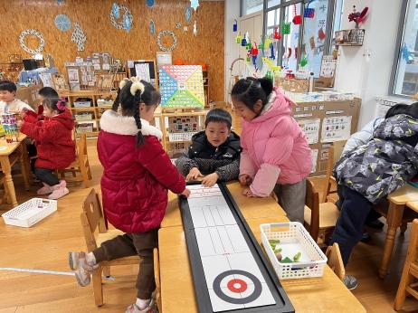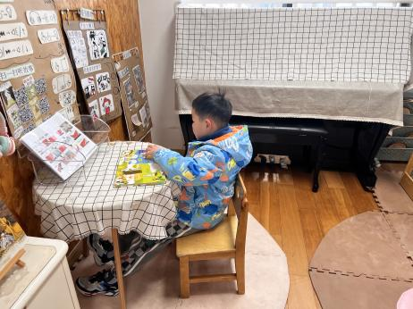

**图书区**

易逸在看绘本。

**益智区**

武依朵、徐知行、李梦婉在玩冰壶游戏。

**益智区**

张子柚、谭成晨、王熙程在设计路线。

**2.集体活动**

孩子们盼望的寒假生活即将开始了，在这漫长的假期里，那怎样有计划、安全的度过呢？本次活动，主要让幼儿们在轻松的氛围中谈一谈寒假中要做些什么？如何注意假期安全，再自己进行计划，使孩子们知道要合理地安排自己的寒假生活。

这学期幼儿在一些假期中的表现来看，班级中大部分幼儿在假期中玩的成分居多，很少有幼儿能做到劳逸结合，甚至有的幼儿饮食、睡眠时间不合理。而且在以前的假期归来时经常会看到幼儿因为小不心吃坏肚子，不小心伤到手指、划伤脸等安全问题；同时，在寒假期间小朋友们会经历春节，在节日期间学做一名有礼貌的小客人。

注意通行安全。会走行横道和人行道，过马路时会看红绿灯，会跟着大人走，过马路时不疯打、疯跑，不独自一人横穿马路。认识一些简单的交通安全标志。

注意用电安全。认识电源插座，不用手或导电物（如铁丝、钉子、别针等金属制品）去接触、探试电源插座内部。

　注意燃放烟花、爆竹安全。不自己燃放烟花、爆竹，不用鞭炮玩打“火仗”的游戏，这样很容易伤人，在大人燃放烟花、鞭炮是，站在距离其远些的安全地带。

　注意饮食卫生。不吃过量的零食，在家饮食要规律，按时吃饭，不挑食，多吃蔬菜。

**4.生活活动**

早点：牛奶、饼干。

午饭：牛肉炒面、豆苗鱼丸汤。

点心：小猪包、酸奶。

水果：香蕉、橙子

**6.温馨提示**

现在已进入冬季，病毒又开始蠢蠢欲动了，诺如病毒就是其中之一。诺如病毒喜冷怕热，发病高峰在每年的10月至次年3月。它具有发病急、传播速度快、涉及范围广等特点。